Министерство образования и науки Украины
Национальный технический университет Украины "Киевский политехнический институт имени Игоря Сикорского"
Факультет информатики и вычислительной техники

Кафедра автоматизированных систем обработки
информации и управления

ОТЧЕТ

по лабораторной работе № 3 по дисциплине
«Теория алгоритмов»

„ Проектирование структур данных”

Выполнил
(шифр, фамилия, имя, отчество)
ІП-81 Горянина Наталия Артемовна

Проверил

(фамилия, имя, отчество )
Головченко М.Н.

Киев 2019
Содержание
1 Цель лабораторной работы 3
2 Задание 4
3 Выполнение 7
3.1 Псевдокод алгоритма 7
3.2 Анализ временной сложности 7
3.3 Программная реализация алгоритма 7
3.3.1 Исходный код 7
3.3.2 Примеры работы 7
3.4 Испытания алгоритма 8
3.4.1 Временные оценочные характеристики 8
3.4.2 Графики зависимости временных оценочных характеристик и времени поиска от размерности структур 9
Выводы 10
Критерии оценивания 11

Цель лабораторной работы
Цель работы – изучить основные подходы к проектированию и обработке сложных структур данных.

Задание
Согласно варианту (таблица 2.1), записать алгоритм поиска, добавления, удаления и редактирования записи в структуре данных при помощи псевдокода (или другого способа по выбору).
Записать временную сложность поиска в ней в асимптотических оценках.
Выполнить программную реализацию небольшой СУБД, с функциями поиска (алгоритм поиска в узле структуры согласно варианту таблица 2.1), добавления, удаления и редактирования записей (запись состоит из ключа и данных, ключи уникальные и целочисленные, данных можно несколько полей для одного ключа). Для хранения ключей использовать структуру данных согласно вари анту (таблица 2.1).
Заполнить базу случайными значениями до 10000 и зафиксировать среднее (из 10-15 поисков) число сравнений для нахождения записи по ключу.
Сделать обобщенный вывод по лабораторной работе.
Таблица 2.1 – Варианты алгоритмов
№ | Структура данных
1 | Файлы с плотным индексом с перестройкой индексной области, бинарный поиск
2 | Файлы с плотным индексом с областью переполнения, бинарный поиск
3 | Файлы с неплотным индексом с перестройкой индексной области, бинарный поиск
4 | Файлы с неплотным индексом с областью переполнения, бинарный поиск
5 | B-дерево t=50, бинарный поиск
6 | B-дерево t=250, бинарный поиск
7 | B-дерево t=500, бинарный поиск
8 | B-дерево t=1000, бинарный поиск
9 | Файлы с плотным индексом с перестройкой индексной области, однородный бинарный поиск
10 | Файлы с плотным индексом с областью переполнения, однородный бинарный поиск
11 | Файлы с неплотным индексом с перестройкой индексной области, однородный бинарный поиск
12 | Файлы с неплотным индексом с областью переполнения, однородный бинарный поиск
13 | B-дерево t=50, однородный бинарный поиск
14 | B-дерево t=250, однородный бинарный поиск
15 | B-дерево t=500, однородный бинарный поиск
16 | B-дерево t=1000, однородный бинарный поиск
17 | Файлы с плотным индексом с перестройкой индексной области, метод Шарра
18 | Файлы с плотным индексом с областью переполнения, метод Шарра
19 | Файлы с неплотным индексом с перестройкой индексной области, метод Шарра
20 | Файлы с неплотным индексом с областью переполнения, метод Шарра
21 | B-дерево t=50, метод Шарра
22 | B-дерево t=250, метод Шарра
23 | B-дерево t=500, метод Шарра
24 | B-дерево t=1000, метод Шарра
25 | Файлы с плотным индексом с перестройкой индексной области, интерполяционный поиск
26 | B-дерево t=1000, интерполяционный поиск
27 | Файлы с неплотным индексом с перестройкой индексной области, интерполяционный поиск
28 | B-дерево t=500, интерполяционный поиск
29 | B-дерево t=50, интерполяционный поиск
30 | B-дерево t=250, интерполяционный поиск
31 | B-дерево t=1000, интерполяционный поиск
32 | B-дерево t=50, бинарный поиск
33 | B-дерево t=250, бинарный поиск
34 | B-дерево t=500, бинарный поиск
35 | B-дерево t=1000, бинарный поиск

Выполнение

Псевдокод алгоритмов
void putData(vector<Record*> &recordes, string path) {
ofstream out(path);
if (!out.is_open()) {
cerr << "Open failure" << endl;
exit(1);
}

for (int i = 0; i < recordes.size(); i++) {
out << recordes[i]->number << " " << recordes[i]->text << endl;
}
out.close();
}

void putRecord(Record* record, string path) {
ofstream out(path, ios::app);

if (!out.is_open()) {
cerr << "Open failure" << endl;
exit(1);
}

out << record->number << " " << record->text << endl;

out.close();
}

vector<Record*> getData(string path) {
ifstream data(path);
if (!data.is_open()) {
cerr << "Open failure" << endl;
exit(1);
}

vector<Record*> recordes;

int temp_Number;
string temp_Text;
while (data >> temp_Number >> temp_Text) {
Record *record = new Record(temp_Number, temp_Text);
recordes.push_back(record);
}

data.close();
return recordes;
}

void putIndexes(vector<IndexRecord*> &recordes, string path) {
ofstream out(path);

if (!out.is_open()) {
cerr << "Open failure" << endl;
exit(1);
}

for (int i = 0; i < recordes.size(); i++) {
out << recordes[i]->key << " " << recordes[i]->index << endl;
}

out.close();
}

vector<IndexRecord*> getIndexes(string path) {
ifstream indfile(path);
if (!indfile.is_open()) {
cerr << "Open failure" << endl;
exit(1);
}

vector<IndexRecord*> recordes;

int temp_Key;
int temp_Index;
while (indfile >> temp_Key >> temp_Index) {
IndexRecord *record = new IndexRecord(temp_Key, temp_Index);
recordes.push_back(record);
}

indfile.close();
return recordes;
}

int FindIndexByKey(int key, vector<IndexRecord*> &indexes, int left, int right) {
int midd = 0;
while (true)
{
midd = (left + right) / 2;

if (key < indexes[midd]->key)
right = midd - 1;
else if (key > indexes[midd]->key)
left = midd + 1;
else
return midd;
if (left > right)
return -1;
}
}

void addIndex(vector<IndexRecord*> &indexes, IndexRecord *indexRecord) {
if (indexes.size() == 0) {
indexes.insert(indexes.begin(), indexRecord);
return;
}

int midd = 0;
int left = 0;
int right = indexes.size();

while (true)
{
midd = (left + right) / 2;

if (indexRecord->key < indexes[midd]->key) {
right = midd - 1;
}
else if (indexRecord->key > indexes[midd]->key) {
left = midd + 1;
}
else {
left = midd;
break;
}

if (left >= right) {
break;
}
}

if (left < indexes.size() && indexRecord->key > indexes[left]->key) {
left = left + 1;
}

indexes.insert(indexes.begin() + left, indexRecord);
}

void addRecord(vector<Record*> &recordes, vector<IndexRecord*> &indexes, Record* record) {
IndexRecord *indexRecord = new IndexRecord(record->number, recordes.size());
recordes.push_back(record);
addIndex(indexes, indexRecord);

putRecord(record, pathData);
putIndexes(indexes, pathIndexes);
}

void generateData(vector<Record*> &recordes, vector<IndexRecord*> &indexes, int N) {
for (int i = 0; i < N; i++) {
int number = rand() % 10000;
string text = textExample + to_string(number);

Record *record = new Record(number, text);
recordes.push_back(record);

IndexRecord *indexRecord = new IndexRecord(number, i);
addIndex(indexes, indexRecord);
}
}

void displayByIndex(vector<Record*> &recordes, int index) {
cout << "Display: " << index << " " << recordes[index]->number << " " << recordes[index]->text << endl;
}

void del(vector<Record*> &recordes, vector<IndexRecord*> &indexes, int number) {
int index = FindIndexByKey(number, indexes, 0, indexes.size());
if (index < 0) return;
indexes.erase(indexes.begin() + index);
putIndexes(indexes, pathIndexes);
}

void edit(vector<Record*> &recordes, vector<IndexRecord*> &indexes, int number, Record *newRecord) {
int index = FindIndexByKey(number, indexes, 0, indexes.size());
if (index < 0) return;
int indexRec = indexes[index]->index;
indexes.erase(indexes.begin() + index);

recordes[indexRec]->number = newRecord->number;
recordes[indexRec]->text = newRecord->text;

IndexRecord *indexRecord = new IndexRecord(recordes[indexRec]->number, indexRec);
addIndex(indexes, indexRecord);

putIndexes(indexes, pathIndexes);
putData(recordes, pathData);
}

Временная сложность поиска
Временная сложность алгоритма двоичного поиска принадлежит классу O (log n). Это называется большая нотация O. Причина двоичного поиска в O (log n) заключается в том, что он уменьшает количество входных данных на каждой итерации.

Программная реализация

Исходный код
#include <iostream>
#include <fstream>
#include <vector>
#include <string>

using namespace std;

string pathData = "data.txt";
string pathIndexes = "ind.txt";
const string textExample = "Text";

struct IndexRecord {
int key;
int index;

IndexRecord(int key, int index) : key(key), index(index) {}
};
struct Record {
int number;
string text;

Record(int number, string text) : number(number), text(text) {}
};

void putData(vector<Record*> &recordes, string path) {
ofstream out(path);
if (!out.is_open()) {
cerr << "Open failure" << endl;
exit(1);
}

for (int i = 0; i < recordes.size(); i++) {
out << recordes[i]->number << " " << recordes[i]->text << endl;
}
out.close();
}

void putRecord(Record* record, string path) {
ofstream out(path, ios::app); //

if (!out.is_open()) {
cerr << "Open failure" << endl;
exit(1);
}

out << record->number << " " << record->text << endl;

out.close();
}

vector<Record*> getData(string path) {
ifstream data(path);
if (!data.is_open()) {
cerr << "Open failure" << endl;
exit(1);
}

vector<Record*> recordes;

int temp_Number;
string temp_Text;
while (data >> temp_Number >> temp_Text) {
Record *record = new Record(temp_Number, temp_Text);
recordes.push_back(record);
}

data.close();
return recordes;
}

void putIndexes(vector<IndexRecord*> &recordes, string path) {
ofstream out(path);

if (!out.is_open()) {
cerr << "Open failure" << endl;
exit(1);
}

for (int i = 0; i < recordes.size(); i++) {
out << recordes[i]->key << " " << recordes[i]->index << endl;
}

out.close();
}

vector<IndexRecord*> getIndexes(string path) {
ifstream indfile(path);
if (!indfile.is_open()) {
cerr << "Open failure" << endl;
exit(1);
}

vector<IndexRecord*> recordes;

int temp_Key;
int temp_Index;
while (indfile >> temp_Key >> temp_Index) {
IndexRecord *record = new IndexRecord(temp_Key, temp_Index);
recordes.push_back(record);
}

indfile.close();
return recordes;
}

int FindIndexByKey(int key, vector<IndexRecord*> &indexes, int left, int right) {
int midd = 0;
while (true)
{
midd = (left + right) / 2;

if (key < indexes[midd]->key)
right = midd - 1;
else if (key > indexes[midd]->key)
left = midd + 1;
else
return midd;

if (left > right)
return -1;
}
}

void addIndex(vector<IndexRecord*> &indexes, IndexRecord *indexRecord) {
if (indexes.size() == 0) {
indexes.insert(indexes.begin(), indexRecord);
return;
}

int midd = 0;
int left = 0;
int right = indexes.size();

while (true)
{
midd = (left + right) / 2;

if (indexRecord->key < indexes[midd]->key) {
right = midd - 1;
}
else if (indexRecord->key > indexes[midd]->key) {
left = midd + 1;
}
else {
left = midd;
break;
}

if (left >= right) {
break;
}
}

if (left < indexes.size() && indexRecord->key > indexes[left]->key) {
left = left + 1;
}

indexes.insert(indexes.begin() + left, indexRecord);
}

void addRecord(vector<Record*> &recordes, vector<IndexRecord*> &indexes, Record* record) {
recordes.push_back(record);
addIndex(indexes, indexRecord);

putRecord(record, pathData);
putIndexes(indexes, pathIndexes);
}

void generateData(vector<Record*> &recordes, vector<IndexRecord*> &indexes, int N) {
for (int i = 0; i < N; i++) {
int number = rand() % 10000;
string text = textExample + to_string(number);

Record *record = new Record(number, text);
recordes.push_back(record);

IndexRecord *indexRecord = new IndexRecord(number, i);
addIndex(indexes, indexRecord);
}
}

void displayByIndex(vector<Record*> &recordes, int index) {
cout << "Display: " << index << " " << recordes[index]->number << " " << recordes[index]->text << endl;
}

void del(vector<Record*> &recordes, vector<IndexRecord*> &indexes, int number) {
int index = FindIndexByKey(number, indexes, 0, indexes.size());
if (index < 0) return;
indexes.erase(indexes.begin() + index);
putIndexes(indexes, pathIndexes);
}

void edit(vector<Record*> &recordes, vector<IndexRecord*> &indexes, int number, Record *newRecord) {
int index = FindIndexByKey(number, indexes, 0, indexes.size());
if (index < 0) return;
int indexRec = indexes[index]->index;
indexes.erase(indexes.begin() + index);

recordes[indexRec]->number = newRecord->number;
recordes[indexRec]->text = newRecord->text;

IndexRecord *indexRecord = new IndexRecord(recordes[indexRec]->number, indexRec);
addIndex(indexes, indexRecord);

putIndexes(indexes, pathIndexes);
putData(recordes, pathData);
}

int main() {
vector<Record*> recordes;
vector<IndexRecord*> indexes;

//Generate:
generateData(recordes, indexes, 100);
putData(recordes, pathData);
putIndexes(indexes, pathIndexes);

recordes = getData(pathData);
indexes = getIndexes(pathIndexes);

//Add
Record *record = new Record(170, "Nataly");
addRecord(recordes, indexes, record);

//Add by User
int number;
string text;
cout << "Enter Number: ";
cin>> number;
cout<<endl;
cout<<"Enter text: ";
cin>>text;

Record *record = new Record(number, text);
addRecord(recordes, indexes, record);

//Search by number
int number;

cout << "Enter Number: ";
cin>> number;
int index = FindIndexByKey(number, indexes, 0, indexes.size());
displayByIndex(recordes, indexes[index]->index);

//Delete:
int number;
cout << "Enter Number: ";
cin>> number;
del(recordes, indexes, number);

//Edit:
int numberEdit;
int number;
string text;
cout << "Enter Number for edit: ";
cin >> numberEdit;
cout << endl;
cout << "Enter new Number: ";
cin >> number;
cout << endl;
cout << "Enter new text: ";
cin >> text;
Record *newRecord = new Record(number, text);
edit(recordes, indexes, numberEdit, newRecord);
}

Примеры работы
На рисунках 3.1 и 3.2 показаны примеры работы программы для добавления и поиска записей.

Рисунок 3.1 –Добавление записи
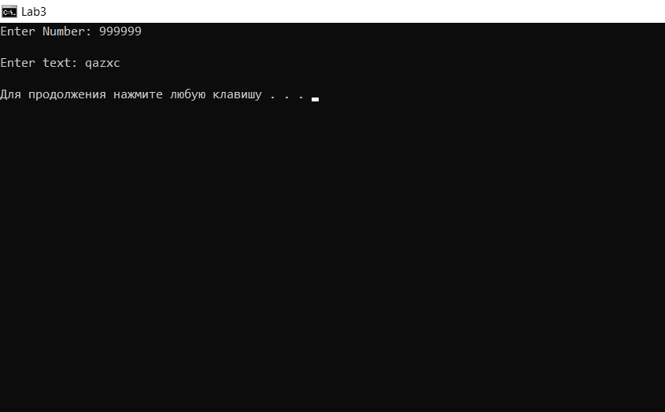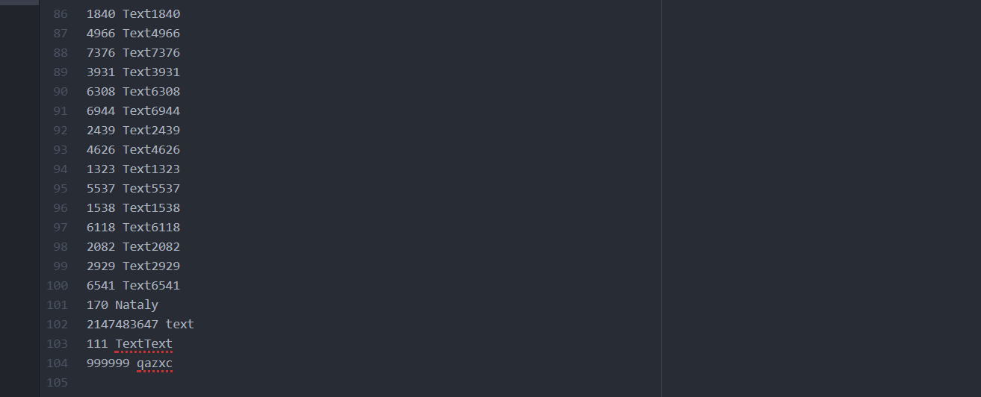

Рисунок 3.2 – Поиск записи
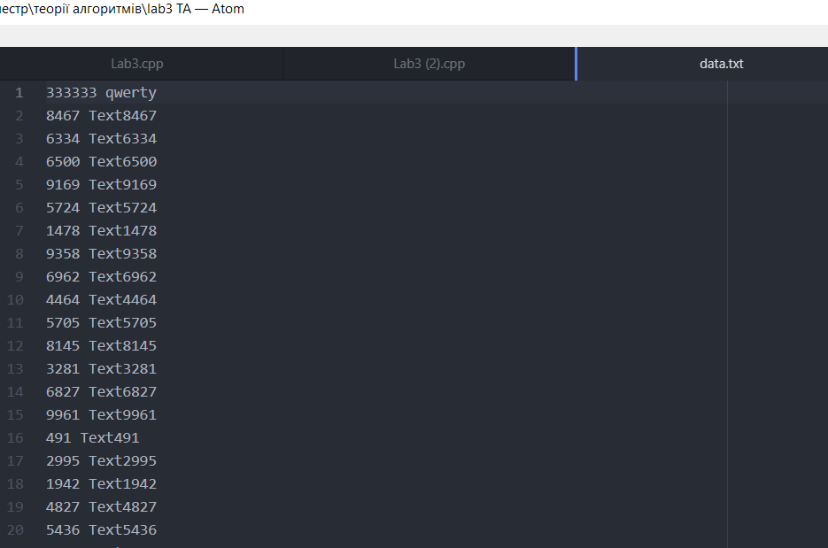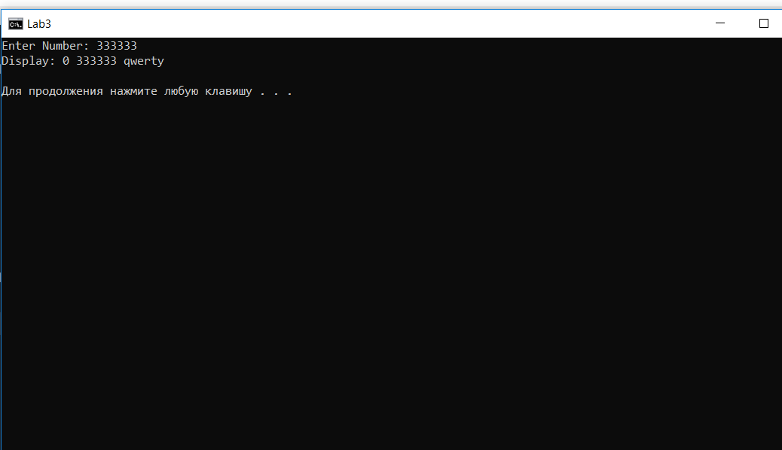

Испытания алгоритма

Временные оценочные характеристики
В таблице 3.1 приведено количество сравнений для 15 попыток поиска записи по ключу.
Таблица 3.1 – Число сравнений при попытке поиска записи по ключу
Номер попытки поиска | Число сравнений
1
2
3
4
5

Выводы
Отже , мету роботи досягнено , поставлені завдання виконано. Я вивчила основні підходи до проектування і обробці складних структур даних. Я опанувала теоретичні положення про бінарний пошук. Двійкóвий пóшук — алгоритм знаходження заданого значення у впорядкованому масиві, який полягає у порівнянні серединного елемента масиву з шуканим значенням, і повторенням алгоритму для тієї або іншої половини (див. двійкове дерево пошуку), залежно від результату порівняння.
Роботу було реалізовано на мові C++. Мені вдалося виконати задачу , програма повністю відповідає умові.

Критерии оценивания
При условии сдачи лабораторной работы до 22.04.2019 включительно максимальный балл равен – 5. После 22.04.2019 максимальный балл равен – 1.
Критерии оценивания в процентах от максимального балла:
- псевдокод алгоритма – 20%;
- анализ временной сложности – 5%;
- программная реализация алгоритма – 60%;
- испытания алгоритма – 10%;
- выводы – 5%.
+1 дополнительный балл можно получить за реализацию графического интерфейса.
+1 дополнительный балл можно получить за реализацию графического отображения структуры ключей.

